МКСКОУ для обучающихся воспитанников с ограниченными возможностями здоровья Еманжелинская специальная (коррекционная) школа-интернат VIII вида Еткульский район Челябинская область

Консультация с родителями
«Предупреждение детского дорожно-транспортного травматизма во время каникул»
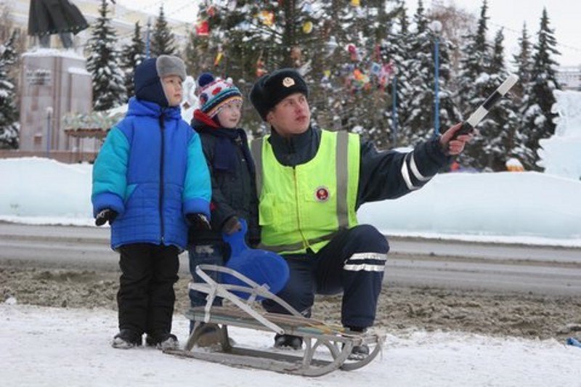

Учитель начальных классов
Багаутдинова Т.П.

Декабрь 2013 г.

Век стремительно темп набирает,
И обидно, поверьте, вдвойне:
На дорогах народ погибает
В необъявленной странной войне.
(Газета для детей «ДДД» №14, 2007г.)

Цель. Повышение эффективности профилактики детского дорожно-транспортного травматизма путем формирования у родителей навыков безопасного поведения на дороге и ответственности за детей.
Задачи:
- Воспитание культуры поведения самих родителей на улице, дороге, в общественных местах и транспорте;
- Укрепление взаимодействия родителей и педагогов в вопросе обучения детей культуре поведения на дороге.
Воспитание грамотного участника дорожного движения - составляющая воспитания человека нового типа. И пока взрослые не привыкнут к тому, что соблюдение правил дорожного движения (ПДД) – это не только требование законодательства, но прежде всего норма поведения в обществе, рост дорожно-транспортного травматизма остановить невозможно. Восстановить утерянный инстинкт самосохранения в обществе можно только сообща.
Детский дорожно-транспортный травматизм является одной из самых болезненных проблем современного общества. Ежегодно на дорогах России совершаются десятки тысяч дорожно-транспортных происшествий с участием детей и подростков. По усредненным данным ежегодно на улицах и дорогах страны гибнет 1500 и получает ранения 24000 несовершеннолетних участников дорожного движения. Статистика ГИБДД свидетельствует, что наиболее обширную группу риска участников дорожного движения составляют дети в возрасте от 7 до 16 лет, то есть учащиеся средних общеобразовательных учреждений.
В младшем школьном возрасте ребёнок должен усвоить:
- Кто является участником дорожного движения, и его обязанности;
- Основные термины и понятия правил (велосипед, дорога, дорожное движение, железнодорожный переезд, маршрутное транспортное средство, мопед, мотоцикл, перекрёсток, пешеходный переход), линия тротуаров, проезжая часть, разделительная полоса, регулировщик, транспортное средство, уступите дорогу);
- Обязанности пешеходов;
- Обязанности пассажиров;
- Регулирование дорожного движения;
- Сигналы светофора и регулировщика;
- Предупредительные сигналы;
- Движение через железнодорожные пути;
- Движение в жилых зонах;
- Перевозка людей;
- Особенности движения на велосипеде.

Своими словами, систематически и ненавязчиво знакомьте своих детей с правилами, которые они должны знать, помня о том, что вы сами должны служить ему примером находясь на дороге.
Методические приёмы обучения ребёнка навыкам безопасного поведения на дороге:
- В дорожной обстановке обучайте ориентироваться и оценивать дорожную ситуацию;
- Разъясняйте необходимость быть внимательным, осторожным и осмотрительным на дороге;
- Воспитывайте у ребёнка потребность быть дисциплинированным, вырабатывайте у него положительные привычки в безопасном поведении на дороге;
- Разъясняйте необходимость быть постоянно бдительным, на дороге, ноне запугивайте транспортной ситуацией;
- Указывайте на ошибки пешеходов и водителей;
- Разъясняйте, что такое дорожно-транспортное происшествие (ДТП) и причины их;
- Закрепляйте знания безопасного поведения с помощью игр, диафильмов, читайте книги, стихи, загадки с использованием дорожно-транспортных ситуаций;
- Используйте прогулки для закрепления и объяснения правил работы светофоров, показывайте дорожные знаки и дорожную разметку, а если регулировщик будет регулировать движение, то поясните его сигналы, чаще обращайтесь к ребёнку с вопросами по дорожной обстановке.

Помните!
Ребёнок учится законам дорог, беря пример с членов семьи и других взрослых.
Не жалейте времени на обучение детей поведению на дороге.
Берегите ребёнка!
Старайтесь сделать всё возможное, чтобы оградить его от несчастных случаев на дороге!
Причины детского дорожно-транспортного травматизма.

* Неумение наблюдать.
* Невнимательность.
* Недостаточный надзор взрослых за поведением детей.

Рекомендации по обучению детей ПДД.

При выходе из дома.

Если у подъезда дома возможно движение, сразу обратите внимание ребенка, нет ли приближающегося транспорта. Если у подъезда стоят транспортные средства или растут деревья, приостановите свое движение и оглядитесь – нет ли опасности.

При движении по тротуару.

* Придерживайтесь правой стороны.
* Взрослый должен находиться со стороны проезжей части.
* Если тротуар находится рядом с дорогой, родители должны держать ребенка за руку.
* Приучите ребенка, идя по тротуару, внимательно наблюдать за выездом машин со двора.
* Не приучайте детей выходить на проезжую часть, коляски и санки везите только по тротуару.

Готовясь перейти дорогу

* Остановитесь, осмотрите проезжую часть.
* Развивайте у ребенка наблюдательность за дорогой.
* Подчеркивайте свои движения: поворот головы для осмотра дороги. Остановку для осмотра дороги, остановку для пропуска автомобилей.
* Учите ребенка всматриваться вдаль, различать приближающиеся машины.
* Не стойте с ребенком на краю тротуара.
* Обратите внимание ребенка на транспортное средство, готовящееся к повороту, расскажите о сигналах указателей поворота у машин.
* Покажите, как транспортное средство останавливается у перехода, как оно движется по инерции.

При переходе проезжей части

* Переходите дорогу только по пешеходному переходу или на перекрестке.
* Идите только на зеленый сигнал светофора, даже если нет машин.
* Выходя на проезжую часть, прекращайте разговоры.
* Не спешите, не бегите, переходите дорогу размеренно.
* Не переходите улицу под углом, объясните ребенку, что так хуже видно дорогу.
* Не выходите на проезжую часть с ребенком из-за транспорта или кустов, не осмотрев предварительно улицу.
* Не торопитесь перейти дорогу, если на другой стороне вы увидели друзей, нужный автобус, приучите ребенка, что это опасно.
* При переходе по нерегулируемому перекрестку учите ребенка внимательно следить за началом движения транспорта.
* Объясните ребенку, что даже на дороге, где мало машин, переходить надо осторожно, так как машина может выехать со двора, из переулка.

При посадке и высадке из транспорта

* Выходите первыми, впереди ребенка, иначе ребенок может упасть, выбежать на проезжую часть.
* Подходите для посадки к двери только после полной остановки.
* Не садитесь в транспорт в последний момент (может прищемить дверями).
* Приучите ребенка быть внимательным в зоне остановки – это опасное место (плохой обзор дороги, пассажиры могут вытолкнуть ребенка на дорогу).

При ожидании транспорта

* Стойте только на посадочных площадках, на тротуаре или обочине.

Рекомендации по формированию навыков поведения на улицах

* Навык переключения на улицу: подходя к дороге, остановитесь, осмотрите улицу в обоих направлениях.
* Навык спокойного, уверенного поведения на улице: уходя из дома, не опаздывайте, выходите заблаговременно, чтобы при спокойной ходьбе иметь запас времени.
* Навык переключения на самоконтроль: умение следить за своим поведением формируется ежедневно под руководством родителей.
* Навык предвидения опасности: ребенок должен видеть своими глазами, что за разными предметами на улице часто скрывается опасность.

Важно чтобы родители были примером для детей в соблюдении правил дорожного движения.

* Не спешите, переходите дорогу размеренным шагом.
* Выходя на проезжую часть дороги, прекратите разговаривать — ребёнок должен привыкнуть, что при переходе дороги нужно сосредоточиться.
* Не переходите дорогу на красный или жёлтый сигнал светофора.
* Переходите дорогу только в местах, обозначенных дорожным знаком «Пешеходный переход».
* Из автобуса, троллейбуса, трамвая, такси выходите первыми. В противном случае ребёнок может упасть или побежать на проезжую часть дороги.
* Привлекайте ребёнка к участию в ваших наблюдениях за обстановкой на дороге: показывайте ему те машины, которые готовятся поворачивать, едут с большой скоростью и т.д.
* Не выходите с ребёнком из-за машины, кустов, не осмотрев предварительно дороги, — это типичная ошибка, и нельзя допускать, чтобы дети её повторяли.
* Не разрешайте детям играть вблизи дорог и на проезжей части улицы.

